社科处“东南大学数字化校园社科科研管理信息系统”使用须知

使用须知

如何进入系统
用户在浏览器地址栏输入http://my.seu.edu.cn/，输入用户名（即一卡通卡号）、密码登录信息门户，初始密码请查看登录须知部分说明。如下图所示：
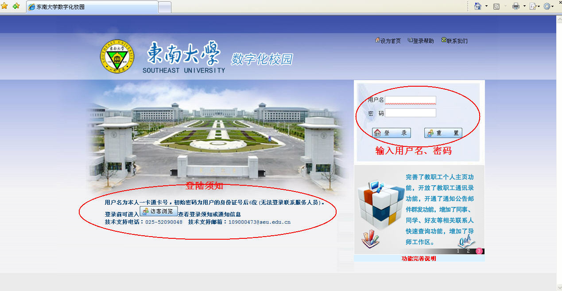
正确登陆后，可在快速通道查找相应业务系统点击进入。如下图所示：
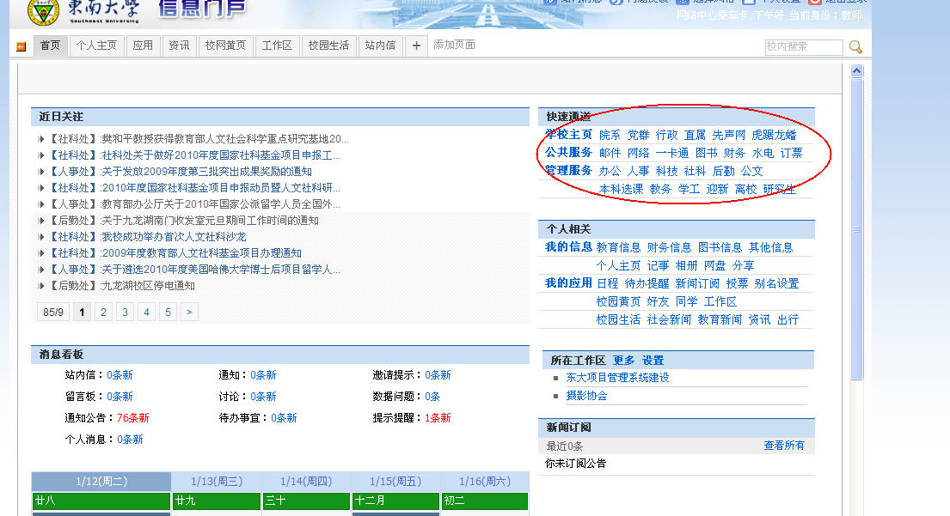
如果快速通道中看不到“社科”，请点击“个人设置”，进入后点击右上角“恢复初始页面 ”，如下图：

如果再有问题，请和业务系统管理员联系。

首次登录须知
如果用户是首次登录，系统为保证你的密码安全，强制要求用户第一登录时修改系统初始化的密码，请安装页面提示完成初始信息录入，录入时请记住登记信息，将在您遗忘密码，想找回密码时需要。如下图所示：
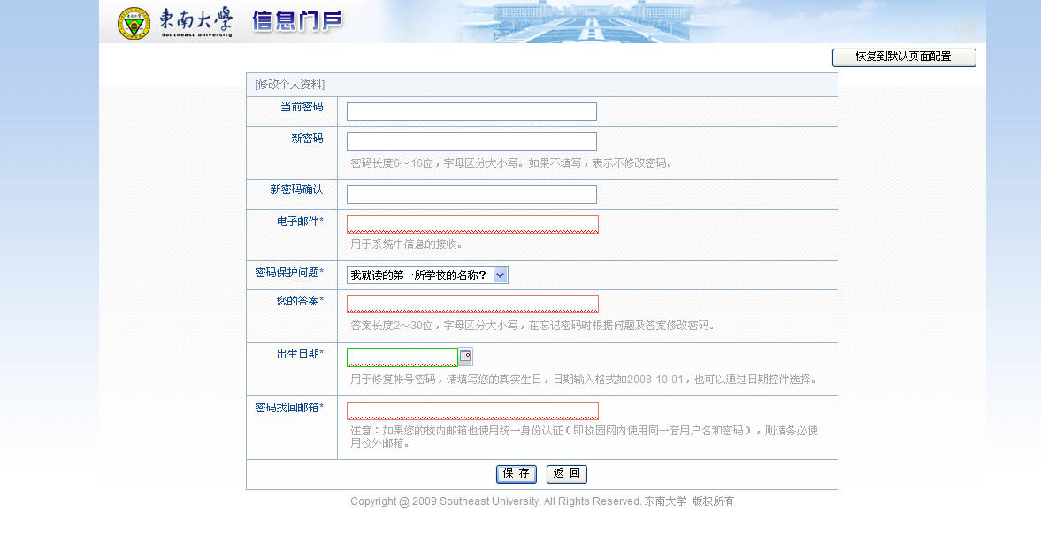

密码遗忘
密码遗忘后可以通过密码找回功能找回密码；通过自己的保密邮箱或安全问题（个人注册信息，首次登陆时会强制）来自己找回密码。
进入首页面，报错后，会出现下述页面，点击“忘记密码”链接。
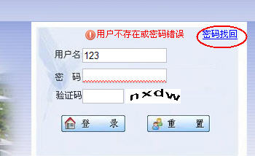
进入如下界面：
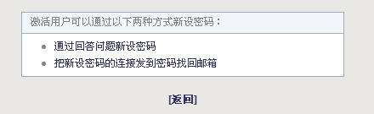
请按照界面提示找回密码。

操作说明
进入社科科研系统后，选中相应模块，再点击帮助可查询相应模块在线帮助，如图：
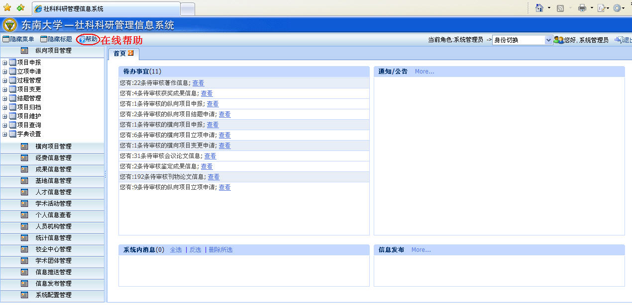
以下是个人纵向项目/横向项目登记的简要相关说明。

个人纵向项目/横向项目登记
点击左侧菜单中的“纵向科研项目→立项登记(横向科研项目→立项登记)”选项，右侧出现的表格显示的是本人负责的项目。点击”新建”按钮, 开始一个新项目的登记, 根据界面提示输入相关信息后, 点击”保存”按钮, “保存”后只是暂存在本人的数据库中, 还需要继续填写项目的参与人/预算/协作单位等相关信息后, 点击”提交审核”按钮后, 把项目登记信息送交项目管理人员审核,提交审核后,本人不能继续修改项目信息. 只有在项目经过项目管理人员审核通过后, 才能进行经费的办理.
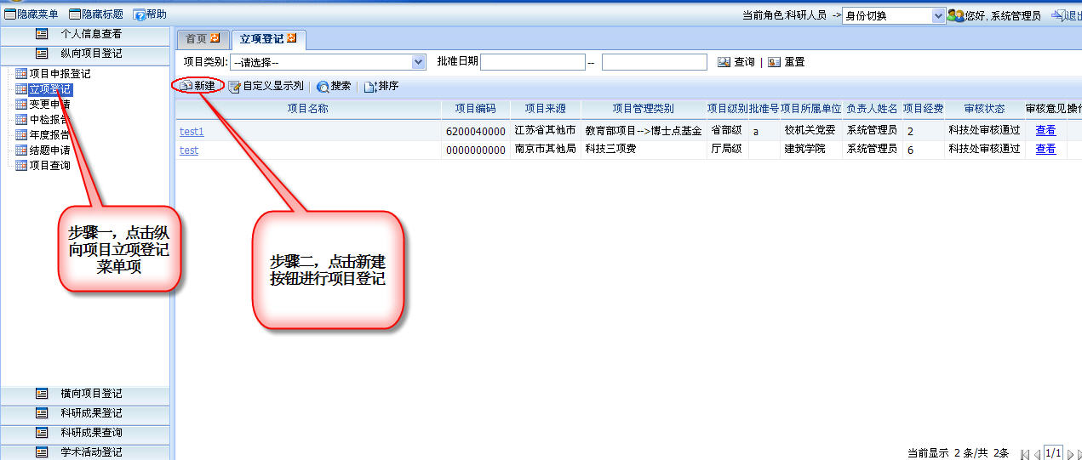
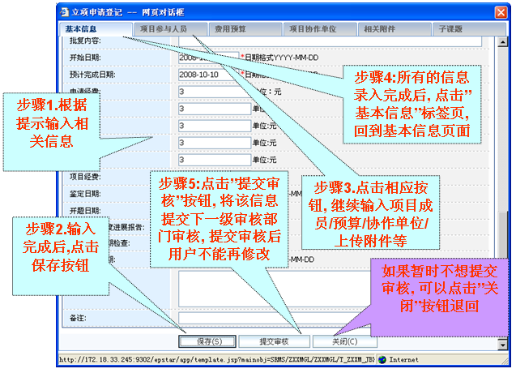

联系电话
东南大学数字化校园社科科研管理信息系统在使用过程中出现问题，可和以下部门联系咨询：
科室名称 | 联系电话
处长办公室 | 025-83792681
处长办公室 | 025-52090239
项目与成果办公室 | 025-83795192
项目与成果办公室 | 025-52090240
金智教育 | 025-52090048 13770678517

